**Sociální epidemiologie**

**Individuální a skupinové expozice praktikum**

**I. Přečtěte si prosím následující článek:**

[Franco, Á., Álvarez-Dardet, C., & Ruiz, M. T. (2004). Effect of democracy on health: Ecological study. *BMJ*, *329*(7480), 1421-1423.](https://www.bmj.com/content/bmj/329/7480/1421.full.pdf)

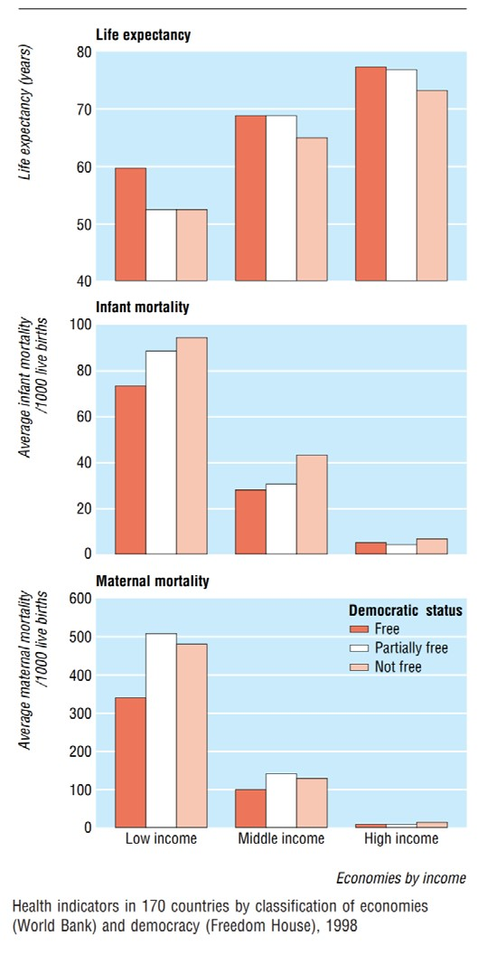

* 1. Co daný článek zkoumal?

* 1. Jak bychom shrnuli výsledky?

* 1. O jaký typ proměnných se jedná – individuální nebo skupinové?

* 1. Jak interpretujete výsledky?

* 1. Jedná se o ecological fallacy?

* 1. Jaké jiné proměnné by mohly hrát roli v daném vztahu?

**II.**

[Dzúrová, D., Spilková, J., & Pikhart, H. (2010). Social inequalities in alcohol consumption in the Czech Republic: A multilevel analysis. *Health & Place*, *16*(3), 590-597.](https://www.sciencedirect.com/science/article/pii/S1353829210000055?casa_token=--wAQ9NIXtEAAAAA:QgUVIWQ9XvqwyiCP6SylxVJ14GXlGg0bxrqXt5ItHlN1Fsjbl1tkYODku9XrHeSpNTHVV1OiYs0)

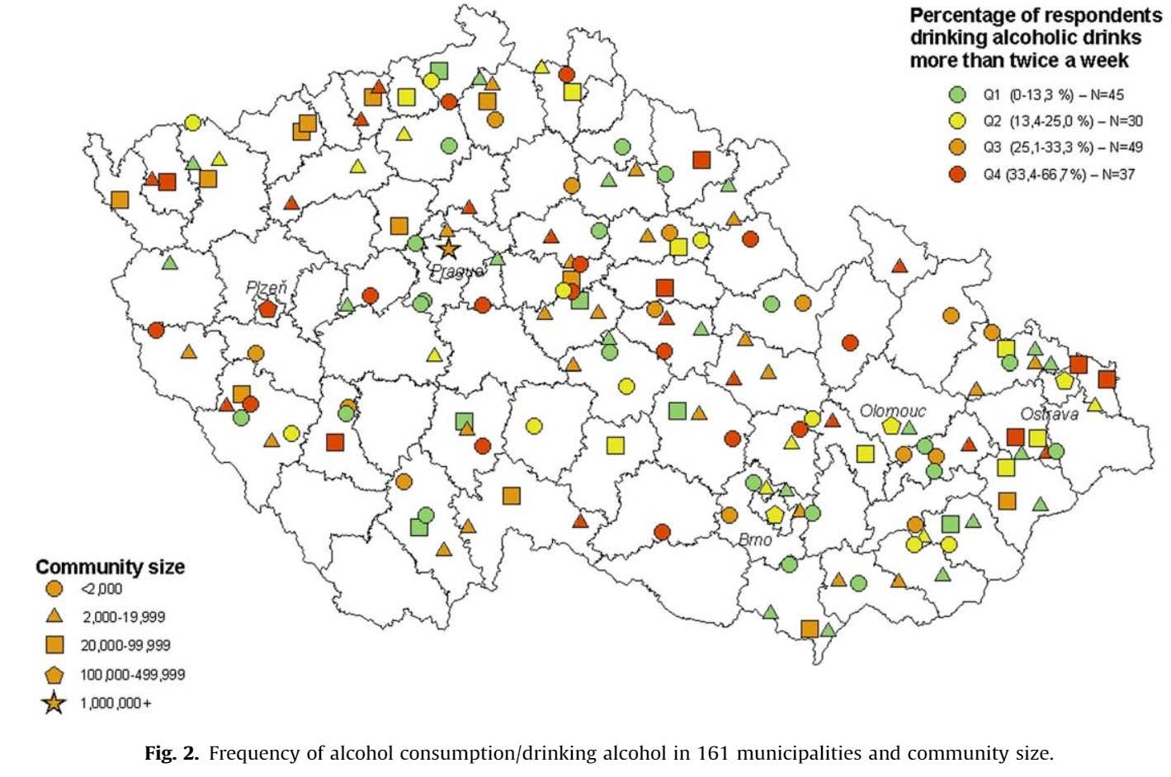

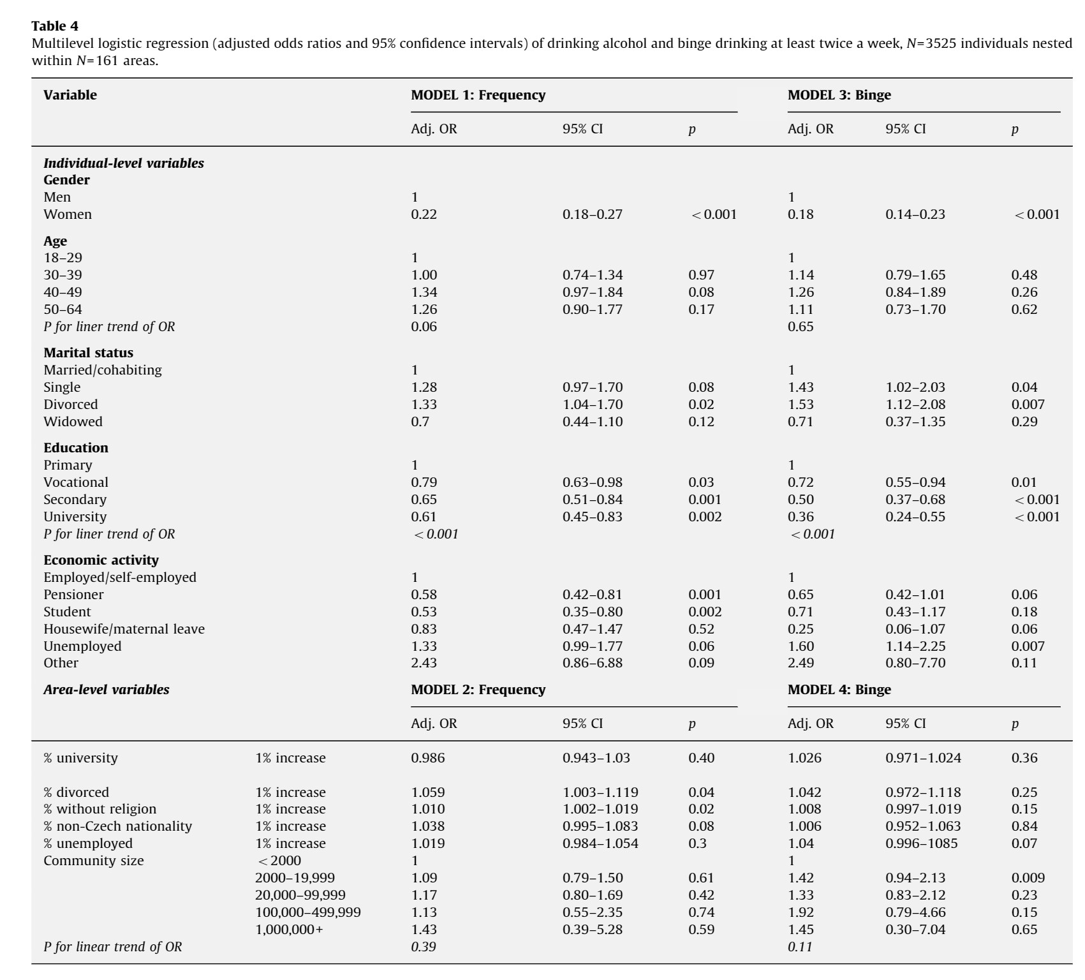

(zjednodušená Tabulka 4 – bez Modelů 3 a 4)

1. Jaké individuální a skupinové faktory jsou v modelu?
2. Jak bychom interpretovali výsledky?